Paediatr Croat 2008;52: PRIKAZ SLUČAJA
CASE REPORT
UDK 616.5-002.5

KOŽNO - KOŠTANA TUBERKULOZA: PRIKAZ SLUČAJA

MILJENKO RAOS¹, TOMISLAV ĐAPIĆ², DUŠKA TJEŠIĆ-DRINKOVIĆ³, JELICA MARKOVIĆ¹

¹ Dječja bolnica Srebrnjak, Srebrnjak 100
² Klinički bolnički centar Zagreb, Klinika za ortopediju, Šalata
³ Klinički bolnički centar Zagreb, Klinika za pedijatriju, Šalata

Adresa za dopisivanje:
Miljenko Raos
Dječja bolnica Srebrnjak, Srebrnjak 100
10 000 Zagreb

M. Raos, T. Đapić, D. Tješić-Drinković, J. Marković. Kožno koštana tuberkuloza. Paediatr Croat 2008;52:

U radu je prikazana djevojčica u dobi od dvije godine i osam mjeseci s kožno koštanom tuberkulozom. Bolest je počela s bezbolnim crvenkastim otokom kože s unutarnje strane donjeg dijela lijeve potkoljenice s ulceracijom. Jedanaest mjeseci poslije razvio se lijevostrani preponski limfadenitis te osteomijelitis donjeg dijela lijeve goljenične kosti. Patohistološki nalaz kože limfnog čvora i nekrotične kosti bio je granulomatozna upala. Iz uzorka nekrotične kosti u kulturi porastao je mikobakterij tuberkuloze. Liječenje je provedeno antituberkuloticima tijekom četrnaest mjeseci. Kožna i koštana lezija u potpunosti su zacijeljele.

Deskriptori: KOŽNA TUBERKULOZA – dijagnoza, komplikacije, patologija; KOŠTANO-ZGLOBNA TUBERKULOZA - dijagnoza,
komplikacije, patologija; KOŽNI ULKUS – mikrobiologija, patologija

UVOD

Prema podatcima Hrvatskog zavoda za javno zdravstvo incidencija tuberkuloze u 2005. godini iznosila je 26/100 000 pučanstva, u apsolutnom broju 1144-ero novooboljelih, a izdvojeno za dobnu skupinu od 0-14 godina iznosila je 3,4/100 000, u apsolutnom broju 26-ero novooboljelih. Od ukupnog broja novooboljelih, plućni oblik tuberkuloze iznosio je 90,5%, a izvanplućni 9,5%.
Tuberkuloza kože je u današnje vrijeme rijetka bolest i dijagnoza je često mukotrpna. Kliničko očitovanje bolesti je šaroliko, od verukoznog ili granulomatoznog čvorića do papulonekrotičnih lezija, ulceracija ili apscesa. Tuberkuloza kože može se podijeliti u dvije velike skupine: prava tuberkuloza kože i tuberkulidi (1). Infekcija kože mikobakterijem tuberkuloze je češća endogenim širenjem iz nekog tuberkuloznog žarišta u tijelu, a rijetko nastaje izravnim unošenjem tuberkuloznih klica izvana. Bolest se rijetko vidi u Europi, češća je u zemljama Azije i Afrike te u zemljama u razvoju (2,3). Tuberkuloza kostiju nastaje najčešće unutar tri godine od zaraze, hematogenim ili limfogenim širenjem klica iz tuberkuloznog žarišta. Najčešće su zahvaćene kosti koje nose težinu.Najčešće je zahvaćena kralježnica, potom kuk, koljeno i kosti stopala, rjeđe kosti ruke i šake (4). Učestalost izvanplućne tuberkuloze u svijetu je otprilike 10%, a kožne tuberkuloze oko 0,1% (5).
U radu prikazujemo djevojčicu u dobi od dvije godine i osam mjeseci s kožno koštanom tuberkulozom.

PRIKAZ BOLESNICE

Djevojčica je primljena na liječenje u dobi od dvije godine i osam mjeseci. Od drugog mjeseca života je pod kontrolom gastroenterologa zbog sumnje na malapsorpciju. U sedmom mjesecu života dijagnosticiran vezikoureteralni refluks II./III. stupnja, pod kontrolom nefrologa, provodi se profilaksa kotrimoksazolom. Kontrolnom obradom godinu dana poslije utvrđen je vezikoureteralni refluks II. stupnja lijevo. Od druge godine života ima česte respiratorne infekte praćene bronhoopstrukcijom, te je uveden inhalacijski kortikosteroid (flutikazon propionat).
U dobi od 17 mjeseci pojavila se crvena bezbolna oteklina kože i mekih česti s unutarnje strane donjeg dijela lijeve potkoljenice. Ubrzo nakon pojave kožna je tvorba ulcerirala, te je u dobi od 21. mjeseca (četiri mjeseca nakon pojave) obavljena potpuna ekscizija kožne tvorbe. Prethodno je učinjen radiogram kostiju lijeve potkoljenice i računalna tomografija (CT), nalaz je bio uredan. Bakteriološka obrada ulcerirane kože u više navrata je bila sterilna. Patohistološki nalaz ekscidirane kože: histološki se na površini našao epidermis koji je dijelom bio ulceriran, dok su se u podležećem dermisu i subkutisu uz nekrotična područja našle manje nakupine epiteloidnih stanica te rijetke multinuklearne orijaške stanice tipa Langhans. Bojenjem po Ziehl Neelsenu i Warthin Starryju nisu se našli mikroorganizmi. Dva tjedna nakon ekscizije kožne tvorbe, ponovo se pojavljuje ulceracija sa sekrecijom. Provodi se lokalno liječenje antibiotskim mastima, a bakteriološka obrada u više je navrata sterilna. U dobi od 27 mjeseci (jedanaest mjeseci od pojave kožne tvorbe) javlja se otok preponskih limfnih čvorova lijevo, veličine do 2 cm. Najveći limfni čvor iz prepone uklonjen je kirurški.
Patohistološki nalaz limfnog čvora: našli su se brojni čvorići građeni od epiteloidnih stanica sa centralnom nekrozom, mjestimično se nalaze orijaške stanice tipa Langhans. Bojenjem po Warthin Starryju u rubnim dijelovima nekrotičnih žarišta našlo se dosta mikroorganizama, dijelom štapićastog a dijelom ovalnog ili kokoidnog oblika, nalaz se uklapa u sliku bolesti mačjeg ogreba. Sedimentacija eritrocita, kompletna krvna slika bila je u granici normale. Elektroforeza serumskih bjelančevina i imunoglobulini bili su unutar referentnih vrijednosti za dob. Serološki testovi na citomegaliju, infektivnu mononukleozu, toksoplazmozu, toksokaru, Bartonelu kvintanu i hensele bili su negativni. Na radiogramu dugih kostiju lijeve potkoljenice vidljiva je osteolitična lezija unutarnjeg donjeg dijela metaepifize goljenične kosti (slika 1).
Računalna tomografija (MSCT) lijeve potkoljenice: osteolitična lezija u području unutarnjeg donjeg goljeničnog maleola veličine 9,4 x 6,6 mm, oštro konturiranog sklerotičnog ruba, koje je vjerojatno nastalo širenjem procesa iz kože (slika 2a i 2b). Scintigrafija cijelog kostura: oslabljeno nakupljanje aktivnosti u područje zone rasta lijevog skočnog zgloba.
Anamnestički se saznaje da je djevojčica bila u kontaktu s mačkom. Majčin ujak prije godinu i pol dana liječen od tuberkuloze pluća. Samo u jednom navratu boravio u kući djevojčice kratko vrijeme i nije bilo izravnog kontakta. Djevojčica je BCG-irana, ima ožiljak. Tuberkulinski test PPD 2j pozitivan 13mm. Radiogram pluća uredan. Uz pretpostavku da je riječ o bolesti mačjeg ogreba provedeno je liječenje azitromicinom tijekom dva tjedna. U dobi od 30 mjeseci (četrnaest mjeseci nakon početka bolesti) djevojčicu liječi ortoped, pod sumnjom na Brodijev apsces lijeve goljenične kosti. Učinjena je ekskohleacija osteolitičnog žarišta. Dobio se žućkasto zelenkasti gnoj, a nekrotično se tkivo uklonilo.
Patohistološki nalaz nekrotičnog tkiva kosti: nađu se sitni granulomi građeni od epiteloidnih stanica sa središnjom nekrozom, a bojenjem po Ziehl Neelsenu nađu se acidorezistentni bacili. Sedam tjedana poslije iz uzorka nekrotičnog tkiva kosti porastao je mikobakterij tuberkuloze, osjetljiv na antituberkulotike. Do rezultata kulture liječena cefuroksimom i klindamicinom.
Kod prijma u našu ustanovu djevojčica je dobrog općeg stanja, gracilne konstitucije, tjelesna visina 92 cm (75. percentila), tjelesna masa 11 kg (ispod 5. percentile). U donjem dijelu lijeve potkoljenice s unutarnje strane iznad skočnog zgloba vidljiv je lividni kožni ožiljak, prekriven krustama uz ulceraciju (slika 3). Auskultacijski nalaz na plućima uredan. Sedimentacija eritrocita 10 mm/h, kompletna krvna slika uredna. Ukupni IgE 8,0 kU/l. Traheobronhoskopski nalaz: kružna stenoza segmentnog bronha anterobazalnog segmenta donjeg režnja lijevo (slika 4). Želučani sadržaj u tri navrata te aspirat bronha na mikobakterij tuberkuloze bio je negativan. Liječenje je provedeno tijekom dva mjeseca sa četiri antituberkulotika (izonijazid, rifampicin, streptomicin i pirazinamid), a potom s dva antituberkulotika (izonijazid i rifampicin) tijekom dvanaest mjeseci. Nakon tri tjedna liječenja ulceracija na koži se zatvorila, poslije su otpale i kruste. Koštana lezija zacijeljela je u potpunosti.

RASPRAVA

Mikobakterij tuberkuloze može uzrokovati različite promjene na koži, za što je presudno stanje imunosti na uzročnika. Bolest se može očitovati samo na koži ili, uz istodobno zahvaćanje drugih organa, najčešće pluća, kosti, limfnih žlijezda i bubrega (6,7). Tuberkuloza kože najčešće nastaje hematogenim ili limfogenim širenjem mikobakterija tuberkuloze iz nekog žarišta u organizmu. Primarna tuberkuloza kože i verukozna tuberkuloza kože nastaju izravnim unošenjem mikobakterija tuberkuloze u kožu. Metastatski hladni apsces i milijarna tuberkuloza kože posljedica su hematogenog širenja uzročnika iz udaljenih tuberkuloznih žarišta. Lupus vulgaris može nastati egzogenim ili endogenim putem. Skrofuloderma nastaje širenjem mikobakterija tuberkuloze iz limfnog čvora, kosti, zgloba ili hladnog apscesa (8).
Na temelju tuberkulinskog testa klinički se oblici tuberkuloze dijele u anergijsku i alergijsko – hiperergijsku skupinu. U anergijsku skupinu ubraja se primarna tuberkuloza kože i milijarna tuberkuloza kože. U anergijsku skupinu svrstava se lupozna, kolikvativna i verukozna tuberkuloza kože, u hiperergijski oblik svrstavaju se kožni tuberkulidi (9).
Tuberkuloza kože češće se javlja u neishranjenih osoba, kod malignih bolesti, stečene imunodeficijencije, dijabetesa, kroničnih bubrežnih bolesti te u osoba na dugotrajnoj imunosupresivnoj terapiji (5,10). Histološki osebujan je nalaz granuloma građenog od epiteloidnih stanica, orijaških stanica tipa Langhans, rubno položenog vijenca limfocita i središnje kazeozne nekroze. Uz tuberkulozu granulomatoznu upalu nalazimo kod infekcije atipičnim mikobakterijama, lepre, luesa, tularemije, bruceloze, bolesti mačjeg ogreba, kalaazara, psitakoze, toksoplazmoze, histoplazmoze, kriptokokoze, infektivne mononukleoze, sarkoidoze, kod niza malignih bolesti, AIDS-a, Chronove bolesti, reakcije na lijekove, minerale i kemikalije (3,6,11).
Dijagnoza kožne tuberkuloze temelji se na dokazu mikobakterija tuberkuloze (mikroskopski, kultura, amplifikacijske metode: PCR - lančana reakcija polimeraze, MTD - dokaz transkripcijskih produkata nastalih amplifikacijom, patohistološki nalaz, tuberkulinski test te otkrivanje primarnog žarišta u drugim organima, identifikacija i test osjetljivosti). Koštana tuberkuloza nastaje hematogenom ili limfogenom diseminacijom tuberkuloznih klica, najčešće iz pluća. Tuberkulozno žarište razvija se u koštanoj srži. Proces se razvija kao eksudativni oblik u kojem prevladava kazeozna nekroza ili proliferativni oblik sa stvaranjem specifičnog granulacijskog tkiva u srži spongioze i razaranjem koštanih gredica. Od detritusa se stvara gnoj sluzavo zelenkastog izgleda, koji prodire u okolinu uz razaranje mekih tkiva i kože, s razvojem fistule ili hladnih apscesa kao kod tuberkuloze kralježnice (12). U najvećem broju slučajeva kod koštano zglobne tuberkuloze prisutna je lokalizirana osjetljivost, bol, otok, ograničenje kretnji, šepanje, fistula ili ulkus na koji izlazi gnojni sadržaj. Opći simptomi primjerice vrućica, noćno znojenje, gubitak na tjelesnoj masi prisutni su u manjem broju slučajeva. Diferencijalno dijagnostički treba misliti na gnojni ili gljivični osteomijelitis, primarni ili metastatski tumor, uključujući mijelom i limfom te sifilis (13, 14,15). Prosječno vrijeme od početka kliničkih simptoma do dijagnoze iznosi pet mjeseci, odnosno jedan do dvanaest mjeseci, kod naše djevojčice petnaest. Kod manje od 50% djece s osteoartikularnom tuberkulozom nađe se primarna plućna tuberkuloza (16). U dijagnostici koštane tuberkuloze uz standardni radiogram važna je scintigrafija kostiju, računalna tomografija (MSCT) te magnetska rezonancija (MR) (12,14,17,18,19).
Liječenje kožno koštane tuberkuloze provodi se tijekom dva mjeseca sa četiri antituberkulotika, potom dvanaest do šesnaest mjeseci sa dva antituberkulotika, prema potrebi kirurški zahvat, kiretaža i drenaža apscesa (13,20).
Klinički tijek bolesti kod prikazane djevojčice navodi na zaključak da je koža primarno tuberkulozno žarište uz razvoj preponskog limfadenitisa i osteomijelitisa lijeve goljenične kosti. Premda je radiogram pluća bio uredan, nije moguće isključiti pluća kao primarno tuberkulozno žarište, neobjašnjive recidivirajuće opstrukcije te bronhoskopski nalaz stenoze segmentalnog bronha lijevog donjeg plućnog režnja.

LITERATURA

1. Chong L-Y, Lo K-K. Cutaneous tuberculosis in Hong Kong: a 10-year retrospective study. Int J Dermatol 1995;34:26-9.

2. Kivanc-Altunay I, Baysal Z, Ekmekci T R, Köslü A. Incidence of cutaneous tuberculosis in patients with organ tuberculosis. Int J Dermatol 2003;42:197-200.

3. Angel D I, Alfonso F, Faizal M, Ricaurte O, Baez J A, Rojas A, Barato P, Patarroyo M E, Patarroyo M A. Cutaneous tuberculosis diagnosis in an inhospitable Amazonian region by means of telemedicine and molecular biology. J Am Acad Dermatol 2005;52:565-8.

4. Rasool M N. Osseous manifestations of tuberculosis in children. J Pediatr Orthop 2001;21:749-55.

5. Kumar B, Muralidhar S. Cutaneous tuberculosis: a twenty year prospective study. Int J Tuberc Lung Dis 1999;3:494-500.
6. Singal A. Pandhi D, Agrawal S K. Multifocal scrofuloderma with disseminated tuberculosis in a severely malnourished child. Pediatr Dermatol 2005;22:440-3.
7. Sehgal V N, Sardana K, Sehgal R, Sharma S. The use of anti-tubercular therapy (ATT) as a diagnostic tool in pediatric cutaneous tuberculosis. Int J Dermatol 2005;44:961-3.
8. Kaur S, Thami G P, Kanwar A J. Mohan H. Scrofuloderma with multiple organ involvement in a 5-year-old child. Pediatr Dermatol 2001; 18:328-31.
9. Skerlev M. Infektivne granulomatozne bolesti kože. U:Lipozenčić J i sur. Dermatovenerologija. Naklada Zadro, Zagreb 1999; 78-81.
10. Shan I. Hyper IgM syndrome with tuberculous osteomyleitis and scrofuloderma. Indian Pediatrics 2005;42:952-3.
11. Jeren T, Bobinac E. Sindrom infekciozne mononukleoze u svijetlu suvremene diferencijalne dijagnoze. Prax Med 1990; 21:57-61.
12. De Vuyst D, Vanhoenacker F, Gielen J, Bernaerts A, De Schepper A M. Imaging features of musculoskeletal tuberculosis. Eur Radiol 2003;13:1809-19.
13. Dhammi I K, Jain A K , Singh S, Aggarwal A, Kumar S. Multifocal skeletal tuberculosis in children: a retrospective study of 18 cases. Scand J Infect Dis 2003;35:797-9.
14. Babhulkar S S, Pande S K. Unusual manifestations of osteoarticular tuberculosis. Clin Orthop Rel Res 2002;398:114-20.
15. Vallejo J G, Ong L T, Starke P, Starke J R. Tuberculous osteomyelitis of the long bones in children. Pediatr Infect Dis J 1995;14:542-6.
16. Smith M H D, Starke J R, Marquis J R. Tuberculosis and opportunistic mycobacterial infections. U: Feigin R D, Cherry J D. ed. Textbook of Pediatric Infectious Diseases. Philadelphia, Saunders 1992;1321-62.
17. Morris B S, Varma R, Garg A, Awasthi M, Maheshwari M. Multifocal musculoskeletal tuberculosis in children: appearances on computed tomography. Skeletal Radiol 2002;31:1-8.
18. Lin W Y, Wand S J, Cheng K Y, Shen Y Y, Changlai S P. Diagnostic value of bone and Ga-67 imaging in skeletal tuberculosis. Clin Nucl Med 1998;23:743-6.
19. Sharif H S, Morgan J L, Al Shahed M S, Aabed Al Thagafi M Y. Role of CT and MR imaging in the management of tuberculous spondylitis. Radiol Clin North Am 1995;33:787-804.
20. Ramam M, Mittal R, Ramesh V. How soon does cutaneous tuberculosis respond to treatment? Implications for a therapeutic test of diagnosis. Int J Dermatol 2005;44:121-4.

Slika 1. Radiogram lijevog skočnog zgloba: vidljiva je osteolitična lezija donje metaepifize s unutarnje strane goljenične kosti
Figure 1. Radiograph of the left ankle: shows osteolytic lesions of the metha - epiphyse at inner side of the distal tibia

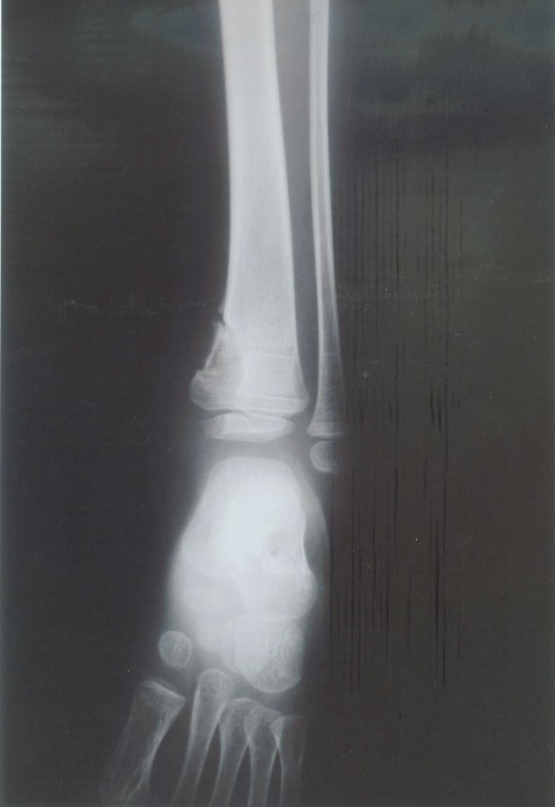

Slika 2a i 2b. Računalna tomografija (MSCT) lijevog skočnog zgloba: osteolitična lezija donjeg unutarnjeg dijela goljenične kosti
Figure 2a and 2b. Computed tomography (MSCT) of the left ankle: Osteolytic lesions of inner side of distal tibia

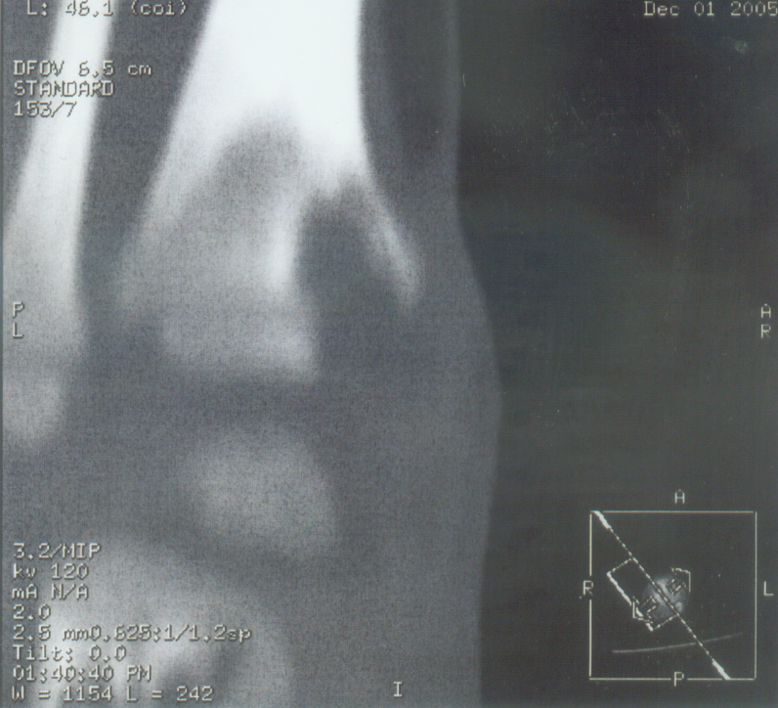
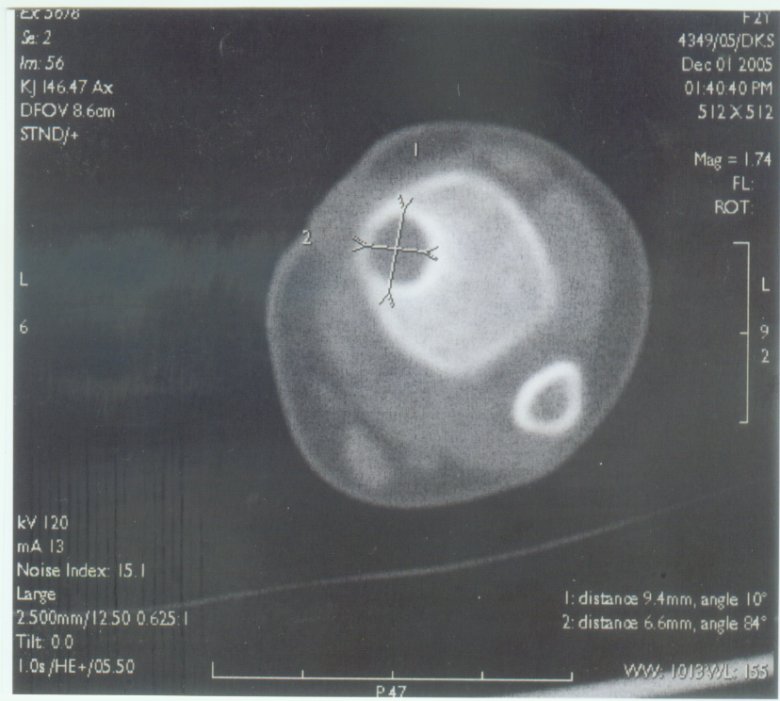

Slika 3. Poslijeoperacijski kožni defekt s unutarnje strane donjeg dijela lijeve potkoljenice prekrivene krustama s ulceracijom
Figure 3. Post-surgical cutaneous defect on inner side of the left distal tibia, covered with ulcerative scab

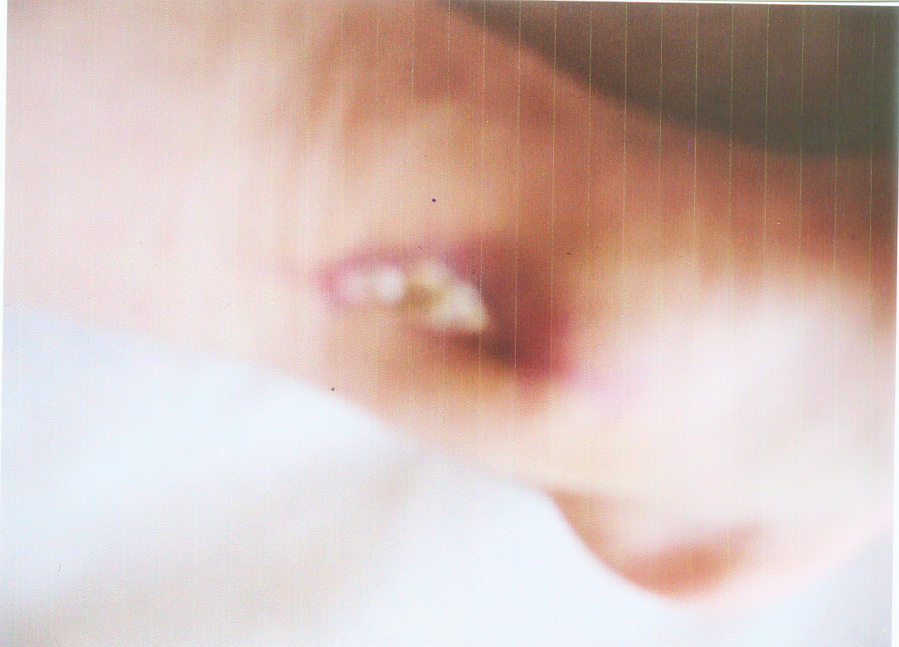

Slika 4. Bronhoskopski izgled stenoze segmentalnog bronha za anterobazalni segment lijevog donjeg plućnog režnja
Figure 4. Bronchoscopic finding of stenosis of segmental bronchus at anterobasal segment of the left lower lobe

